Министерство образования и науки РФ
ФГАОУ ВПО "УрФУ имени первого Президента России Б.Н.Ельцина"
Радиотехнический институт – РТФ
кафедра автоматизированных систем управления

Лабораторная работа №1
Основы работы с Docker и PostgreSQL
Выполнил Муратшин Борис Борисович
РИМ-150950

Екатеринбург
2025
Цель работы: Освоить фундаментальные концепции и базовые операции Docker: создание образов, запуск контейнеров, управление ими, работа с сетями и томами. На практике закрепить навыки, запустив изолированную базу данных PostgreSQL и подключившись к ней извне.
Задачи:
- Установить и проверить работу Docker.
- Изучить базовые команды Docker.
- Запустить контейнер с PostgreSQL в изолированном режиме.
- Запустить контейнер с pgAdmin и подключить его к контейнеру с БД через сеть Docker.
- Подключиться к БД из pgAdmin, создать схему и выполнить запросы.
- Обеспечить сохранность данных БД с помощью томов Docker.

Установка и проверка Docker

Первый шаг к изучению основ Docker – установка Docker Desktop. Данная программа была скачана с официального сайта (https://docs.docker.com/desktop/setup/install/windows-install/) и установлена на домашний компьютер с операционной системой Windows 11.
Docker – программа, использующаяся для автоматизации развертывания и управления приложениями в изолированных средах разработки, называющимися контейнерами.
Контейнер содержит в себе все необходимые зависимости для приложения с целью исключения ошибок запуска продуктов во время распространения на другие устройства.
После установки Docker Desktop необходимо проверить корректность установки. Для этого необходимо открыть Windows Powershell и написать команду docker –version, чтобы узнать скаченную версию (рис. 1).
Рисунок 1 – Проверка версии Docker

Следующий шаг – запуск простого образа с выводом приветственной информации для нового пользователя Docker. Запустим команду docker run hello-world, чтобы вывести в консоль данное сообщение (рис. 2).
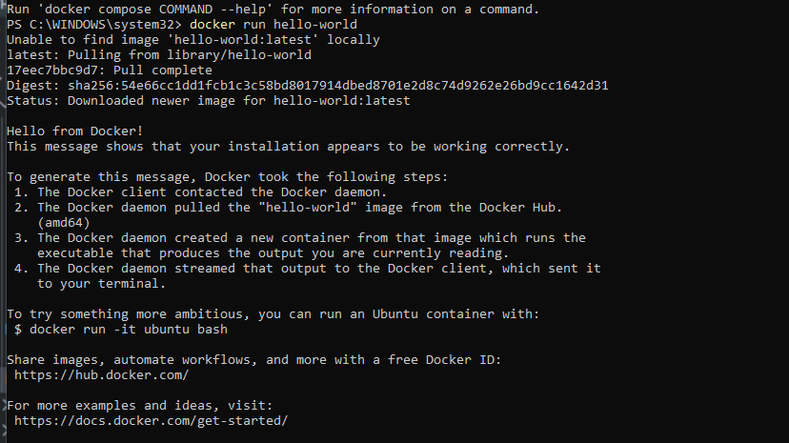
Рисунок 2 – Вывод приветственного сообщения

Базовые команды Docker. Работа с образами и контейнерами

Следующая часть лабораторной работы – изучение основных команд. Первая команда – docker images – выводит все доступные и скаченные образы для создания готовых контейнеров. Команда docker ps выводит информацию о всех запущенных контейнерах. Если к команде добавить флаг -a, то помимо запущенных контейнеров будут выведены все контейнеры, которые когда-либо запускались (рис. 3).
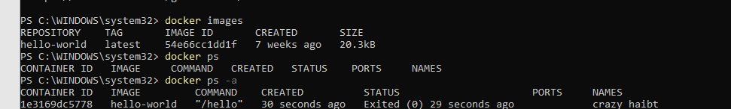
Рисунок 3 – Запуск первых команд Docker
Создадим первый контейнер с образом, содержащий nginx – веб-сервер для Backend части приложений. Запустим команду docker run -d -p 8080:80 --name my_webserver nginx:alpine. В этой команде следующие компоненты:
- Флаг -d запускает контейнер в фоне;
- Флаг -p задает порты, в которых будет работать хост контейнера;
- --name позволяет установить собственное имя контейнера;
- В конце указано название образа (nginx:alpine), на основе которого необходимо создать контейнер.
После загрузки всех частей для образа, контейнер успешно был запущен. Чтобы его остановить, необходимо использовать команду docker stop my_webserver. Для удаления контейнера нужна команда docker rm my_webserver (рис. 4).
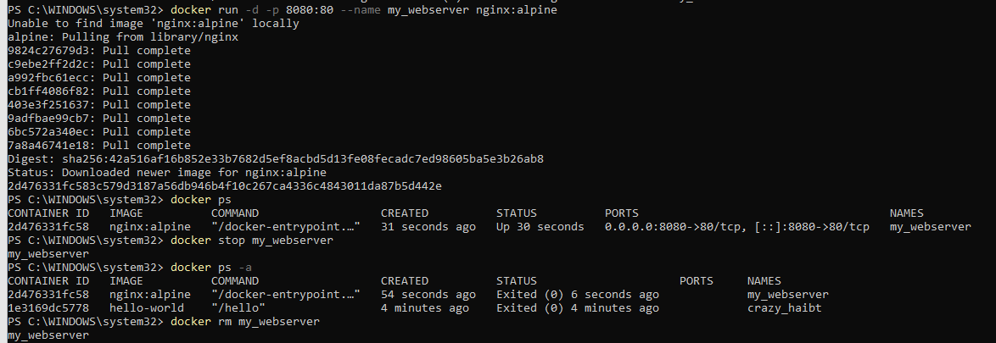
Рисунок 4 – Запуск контейнера с nginx

Запуск PostgreSQL в контейнере
Запустим базу данных PostgreSQL в виде контейнера Docker. Для этого необходимо запустить следующую команду:
docker run -d --name my_postgres_db -e POSTGRES_USER=postgres -e POSTGRES_PASSWORD=postgres -e POSTGRES_DB=test_db -p 5432:5432 postgres:15
В результате будет создан контейнер в фоне с названием my_postgres_db; с заданными настройками в виде имени пользователя postgres, паролем postgres и названием базы данных test_db; с заданными портом 5432:5432 и образом postgres:15 (рис. 5).
Рисунок 5 – Запуск PostgreSQL контейнера
Подключимся к созданному контейнеру при помощи команды docker exec -it my_postgres_db psql -U postgres -d test_db.
После данной команды будет произведено подключение к контейнеру my_postgres_db в режиме псевдо-терминала с пользователем postgres к базе данных test_db.
\l – выводит все доступные базы данных, хранящихся в этом контейнере.
\dt – выводит все доступные таблицы, хранящихся в этом контейнере.
CREATE TABLE users (id SERIAL PRIMARY KEY, name VARCHAR(50)); – создадим таблицу с двумя полями: id, уникальное значение и name, обозначающее имя человека.
INSERT INTO users (name) VALUES (‘Alice’), (‘Bob’), (‘Boris’); – вставим в таблицу 3 значения с именами Alice, Bob и Boris.
SELECT * FROM users; – выведем все записанные в таблицу значения (рис. 6).
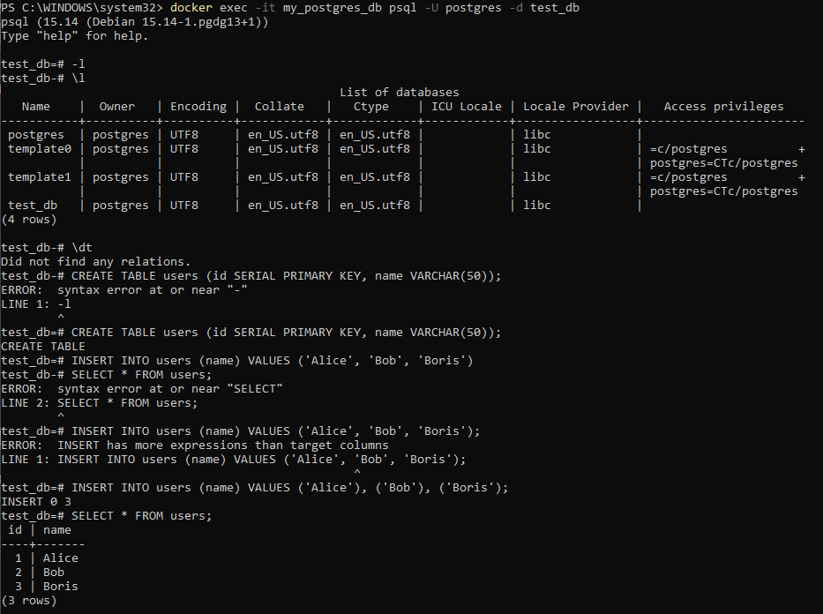
Рисунок 6 – Подключение к PostgreSQL и работа с SQL

Подключение к БД через pgAdmin из второго контейнера

Создадим сеть, которая будет связана с уже созданным контейнером PostgresSQL (рис. 7).
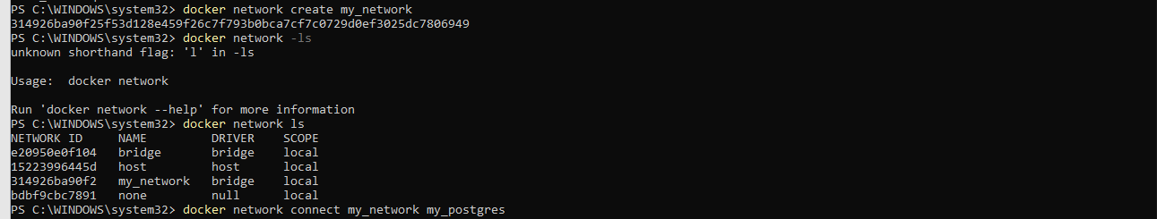
Рисунок 7 – Создание сети

Сеть нужна для связки между собой разных контейнеров, например – базы данных с Backend частью приложения.
Далее, создадим контейнер с образом pgAdmin для более удобного использования и работы с базой данных с помощью визуального интерфейса (рис. 8).
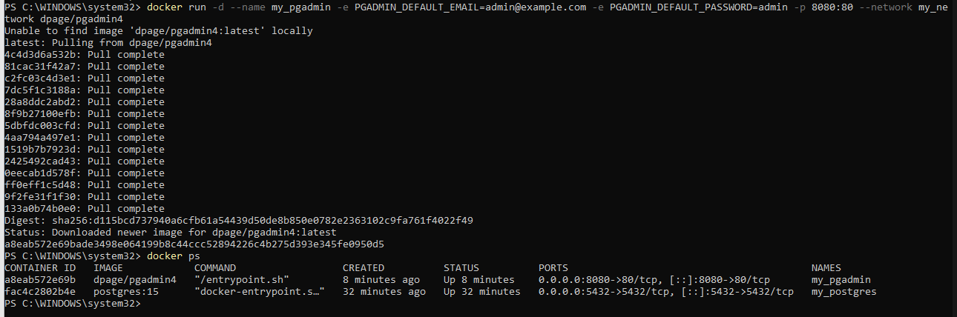
Рисунок 8 – Создание контейнера pgAdmin связанного с БД из другого
контейнера
После успешного запуска контейнера по ссылке в браузере (localhost:8080) будет выведено входящее окно в pgAdmin, куда необходимо вписать пароль, заданный при запуске контейнера (рис. 9).
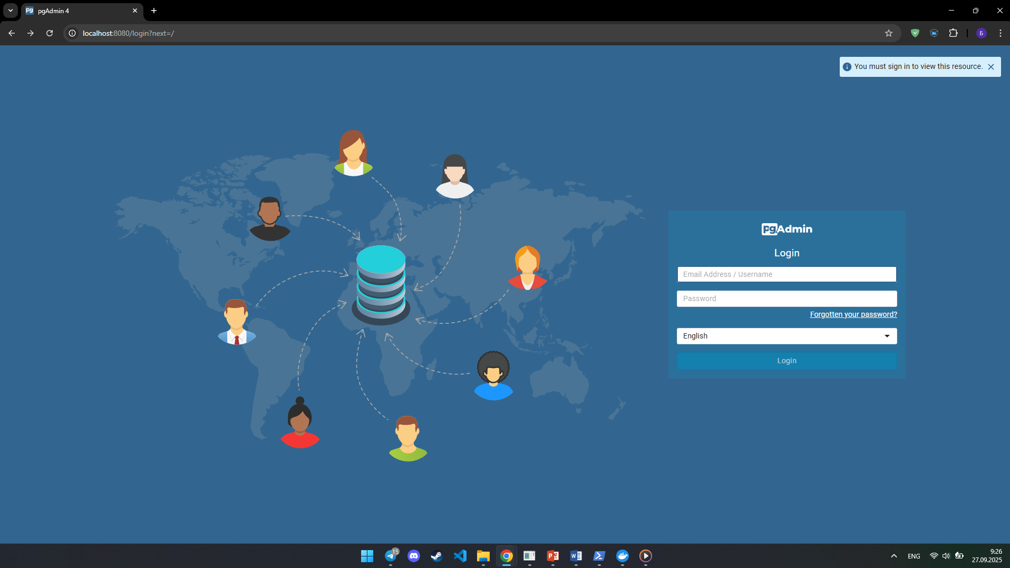
Рисунок 9 – Окно авторизации в pgAdmin
PgAdmin – это визуальный инструмент для работы с базами данных PostgreSQL, позволяющий писать запросы на SQL, просматривать структуру баз данных, создавать новые БД и таблицы внутри них.
После успешного входа в pgAdmin необходимо создать новое подключение к БД. Для этого нужно создать новый сервер, обозначить для него имя на вкладке General (Name: Docker PostgreSQL), а также название хоста, на котором расположена БД, к которой необходимо подключиться. Указать хост можно на вкладке Connection (Host name/address: my_postgres) (рис. 10-11).
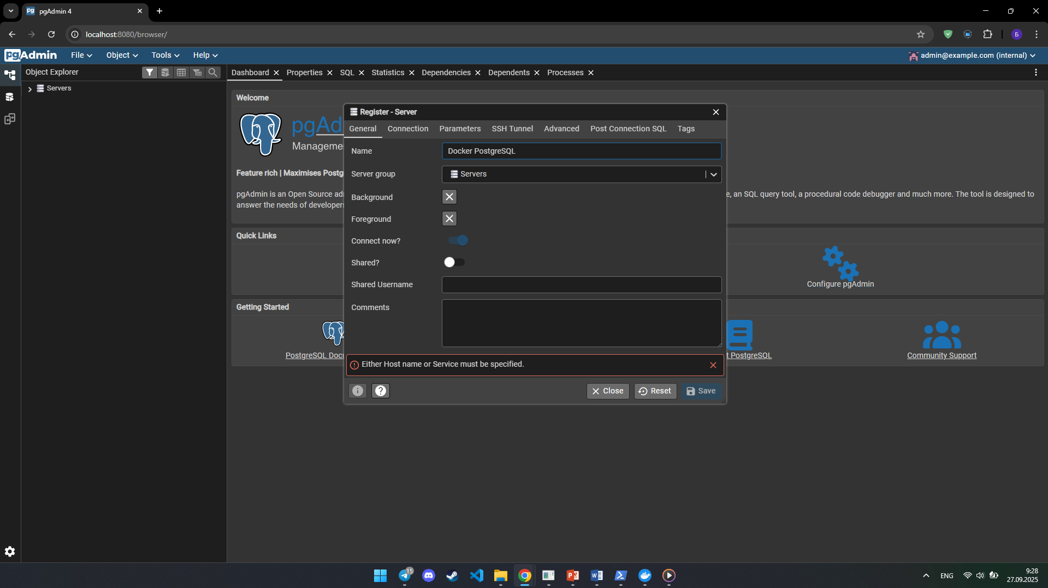
Рисунок 10 – Вкладка General
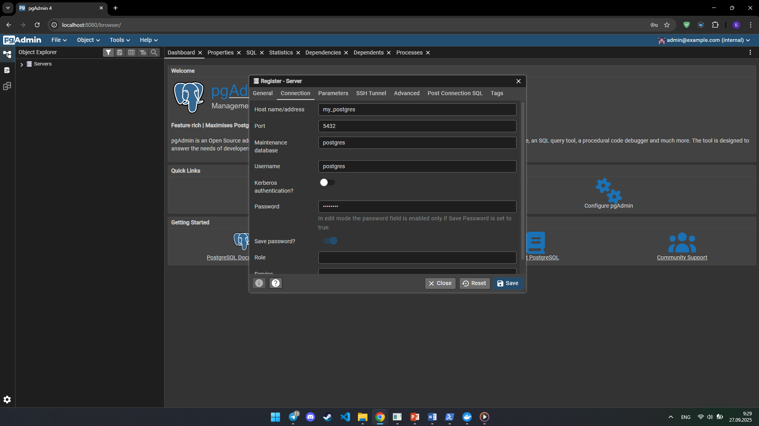
Рисунок 11 – Вкладка Connection
Далее необходимо настроить подключение к БД. На боковой панели нужно выбрать вкладку подключений, выбрать существующий сервер (Docker PostgreSQL), указать название БД (test_db), имя пользователя и пароль (postgres, postgres) (рис. 12).
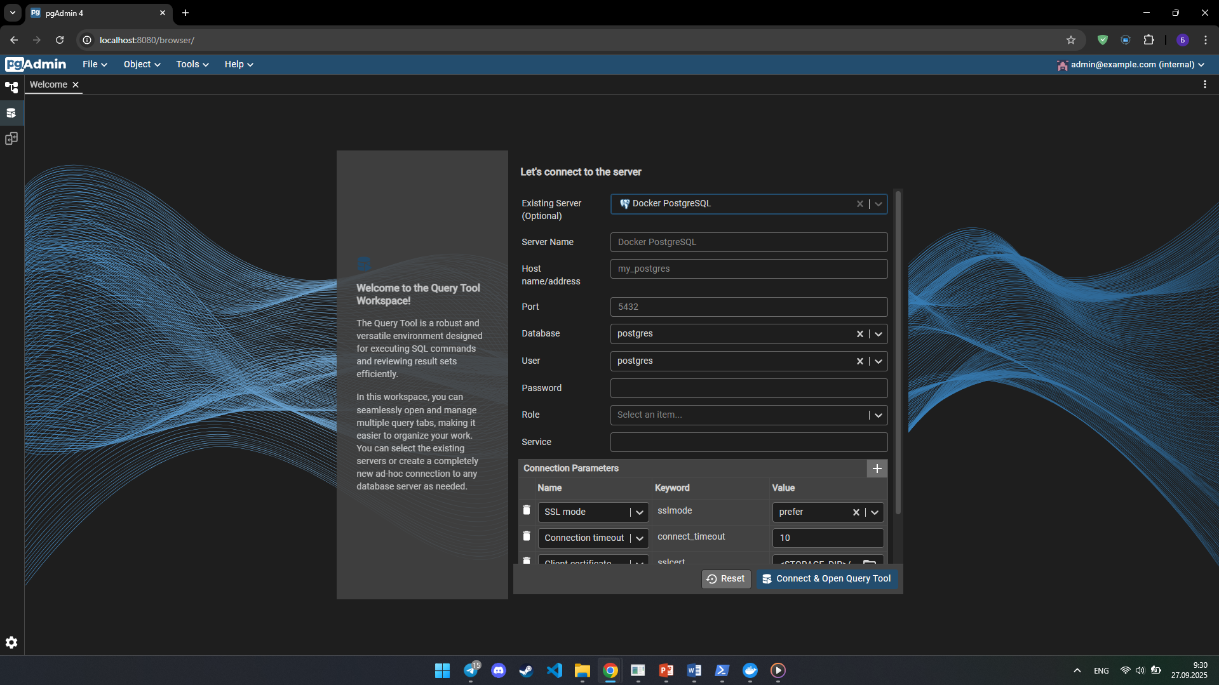
Рисунок 12 – Настройка подключения к БД

После успешного подключения к БД будет выведена вкладка с текстовым редактором, в котором можно писать запросы на языке SQL. Для проверки корректности подключения запустим команду SELECT * FROM users;
В результате, была выведена таблица, созданная в разделе «Запуск PostgreSQL в контейнере» данной лабораторной работы.
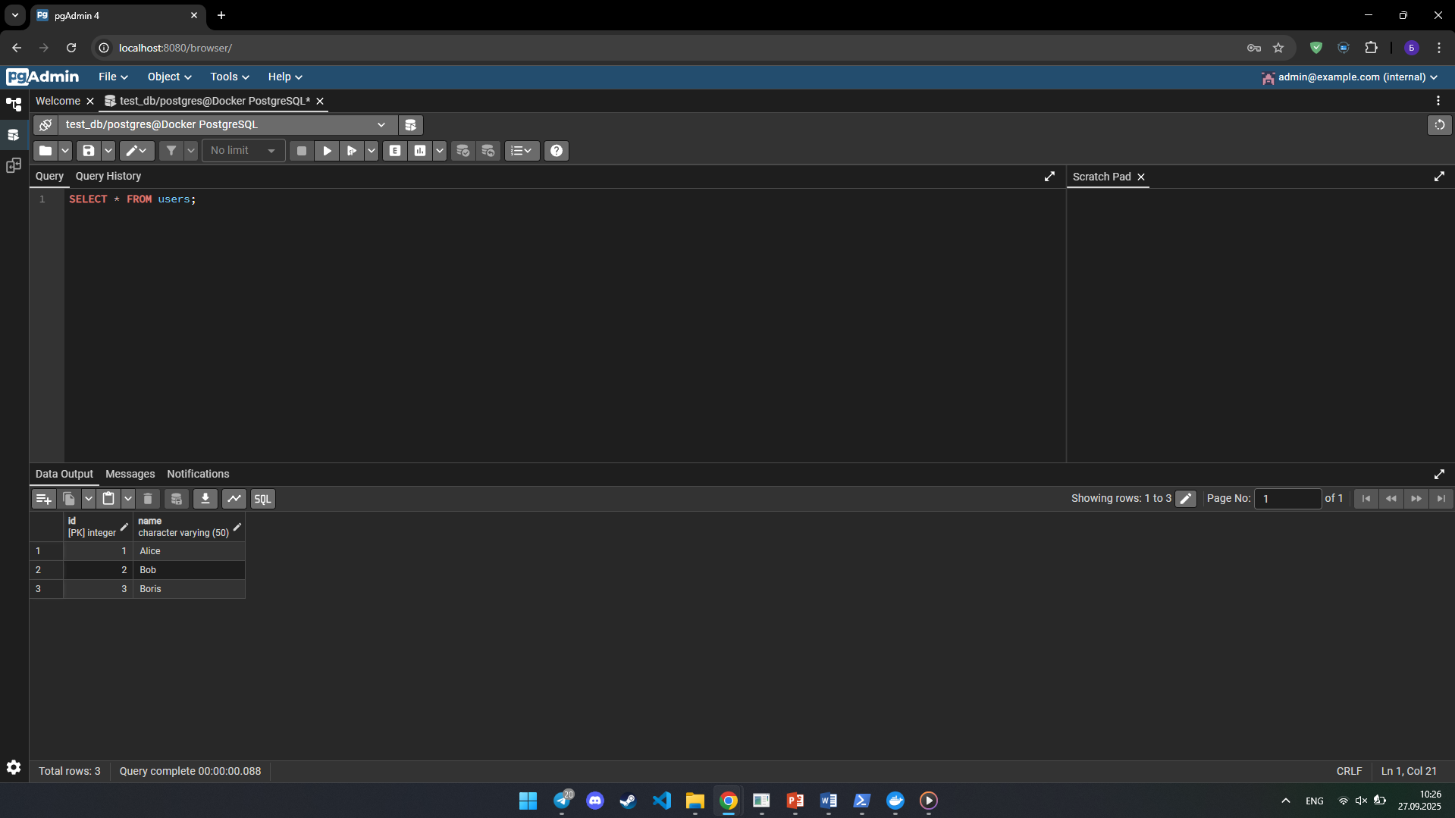
Рисунок 13 – Вывод таблицы users из контейнера my_postgres в pgAdmin

Сохранение данных с помощью Томов (Volumes)

При остановке контейнера, БД, созданная внутри него, будет удалена. Для сохранения данных внутри БД необходимо использовать тома, которые будут содержат в себе всю сохраненную информацию из предыдущих созданных контейнеров. Сначала остановим и удалим старую БД (рис. 14).

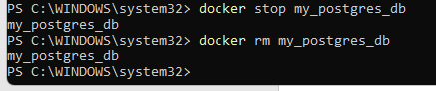
Рисунок 14 – Остановка и удаление БД my_postgres_db

Создадим том, в котором будут хранится данные из БД для контейнеров PostgreSQL (рис. 15).

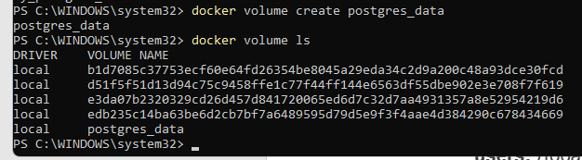
Рисунок 15 – Создание и просмотр всех томов

Запустим новый контейнер, который будет сохранять данные из БД в том, указав через флаг -v путь до тома (рис. 16).

Рисунок 16 – Запуск нового контейнера с томом для сохранения БД

Создадим внутри контейнера новую таблицу для БД test_db, запишем в нее данные, выведем их на экран, а после остановим контейнер и снова его запустим (рис. 17-19).

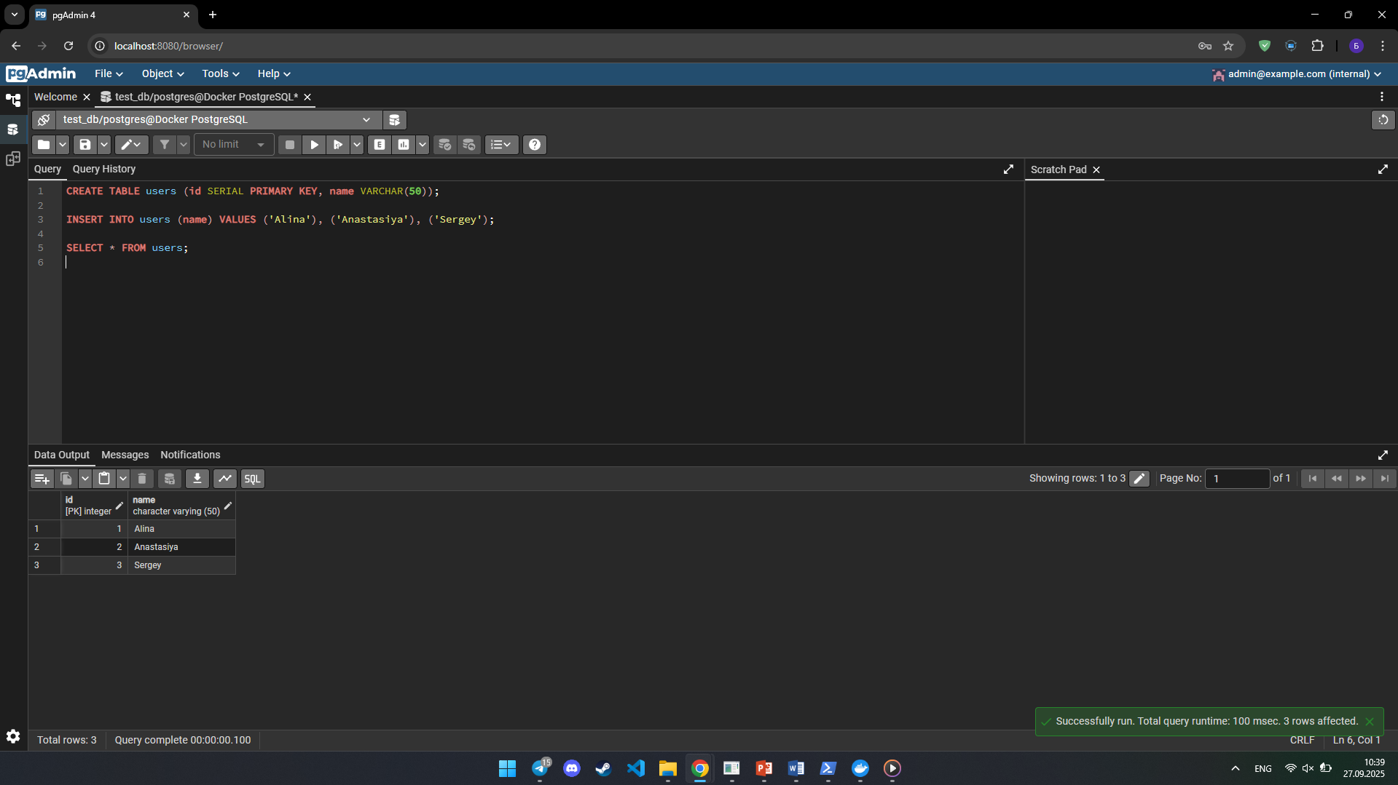
Рисунок 17 – Создание новой таблицы внутри БД test_db

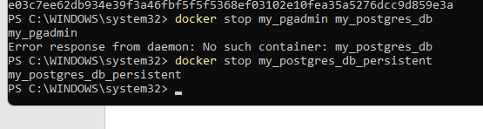
Рисунок 18 – Остановка контейнеров my_pgAdmin и my_postgres_db_persistent

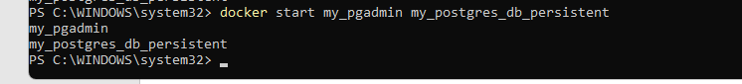
Рисунок 19 – Повторный запуск контейнеров my_pgAdmin и my_postgres_db_persistent

Проверим сохранность данных внутри БД test_db, выведя на экран таблицу users (рис. 20).

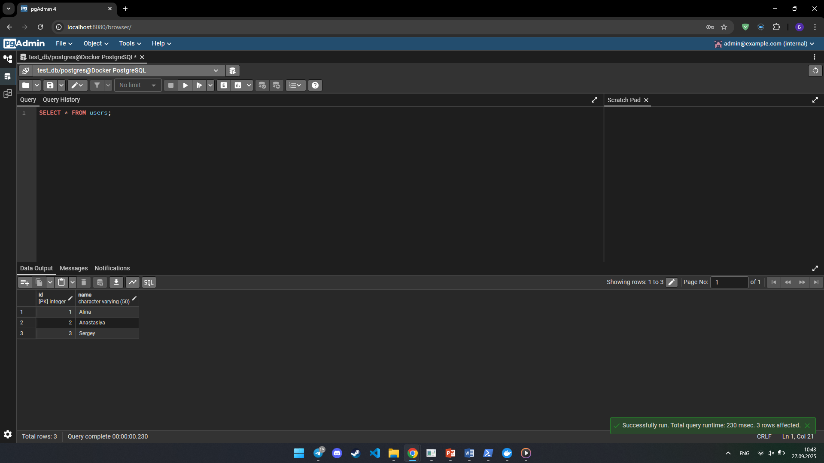
Рисунок 20 – Вывод таблицы users из тома после перезапуска контейнеров

Перенос конфигурации контейнеров в docker-compose.yaml

Для сокращения времени на написания всех команд можно использовать конфигурационный файл docker-compose.yaml. Данный файл создает отдельный контейнер, объединяющий остальные контейнеры во едино.
Разберем написанный код по ключевым словам:
- version отвечает за версию docker-compose;
- В пункте services можно указывать названия необходимых контейнеров, в файле укажем 2 контейнера – db (База данных) и pgadmin (для управления БД через pgAdmin);
- Для каждого из контейнеров укажем через ключевое слово необходимые образы (postgres для БД и dpage/pgadmin4 для pgadmin);
- Настроим внутреннее окружения для каждого из контейнеров, указав в поле environment соответствующие переменные;
- Для сохранения данных в том, для db укажем поле volume с путем хранения тома;
- Зададим через networks связь между db и pgadmin, указав название сети как test_db;
- Для pgadmin также необходимо указать зависимость (depends_on) от контейнера с db, чтобы при подключении pgAdmin к БД первое наследовало окружение второго;
- Последнее, что нужно указать для pgadmin – порты, по которым будет работать хост сервера (5050:80);
- Отдельно от services нужно указать названия томов и сетей (volume: postgres_data и networks: test_db).
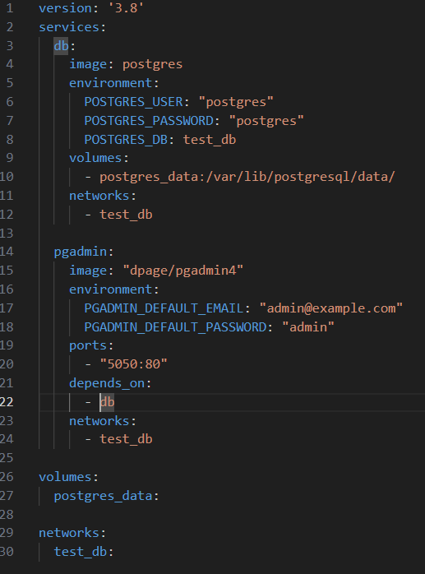
Рисунок 21 – Файл docker-compose.yaml
Файл также предоставлен на Github, на рисунке 21 подтверждение работоспособности файла docker-compose.yaml.

Рисунок 22 – Запущенный контейнер из файла

Заключение

В результате выполнения данной лабораторной работы были освоены базовые навыки работы с Docker, такие как создание контейнеров, подключение к контейнерам, создание БД на основе PostgreSQL, просмотр и настройка подключения к БД через pgAdmin, а также создание конфигурационного файла для запуска docker-compose.

